
Самым популярным и увлекательным направлением в дошкольном воспитании является театрализованная деятельность.
​
Театрализованная деятельность позволяет решать многие педагогические задачи:
* формирует выразительность речи ребенка, эстетический вкус;
*прививает ребенку устойчивый интерес к родной культуре, литературе, театру;
*развивает коммуникативные качества, уважительное отношение друг к другу;
*способствует исчезновению комплекса «я не умею», развивает инициативность;
* способствует раскрытию личности ребенка, его индивидуальности;
*развивает память, воображение;
*создает положительный эмоциональный настрой, снятием напряженности, решением конфликтных ситуаций через театральную игру.
Образы героев русских сказок становятся неотъемлемой частью жизни ребёнка, раскрывая перед ним в доступной форме понятия добра и зла, воспитывая добрые чувства.

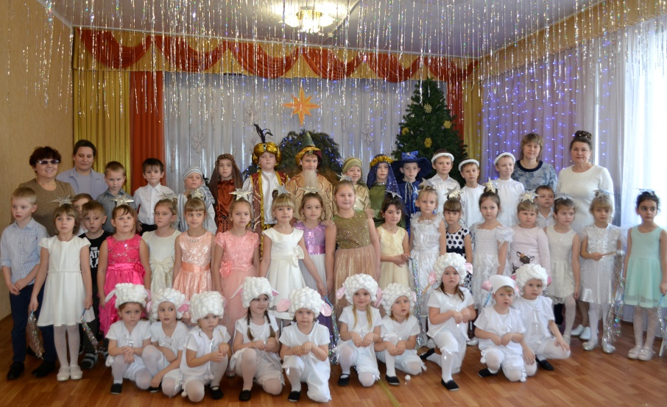

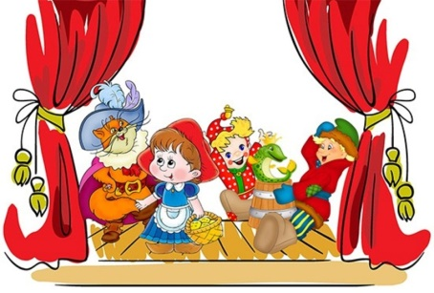
Ребёнок проникается добрыми чувствами, переживает вместе с героями сказок, а вместе со всем этим постигает простую и сложную, поучительную и удивительную правду жизни.
Театр – помощник в воспитании детей.
Он побуждает активность ребёнка,
оказывает огромное эмоциональное
влияние, способствует развитию воображения.
Каждый раз, входя в мир театра, ребёнок
делает для себя пусть небольшое, но открытие.
Театрализованная деятельность — важнейшее средство развития у детей способности распознавать эмоциональное состояние человека по мимике, жестам, интонации, умения ставить себя на его место в различных ситуациях, находить адекватные способы содействия.
Театрализованная деятельность позволяет формировать опыт социальных навыков поведения.
В течении всего года осуществляется театральная деятельность в нашем детском саду. В театральных постановках участвуют дети всех возрастных категорий. Это помогает развить интересы и способности детей, способствует общему развитию, проявлению любознательности, стремлению к познанию нового, усвоению информации и новых способов действий, развитию ассоциативного мышления, настойчивости и целеустремлённости, проявлению общего интеллекта, эмоций при проигрывании ролей.
